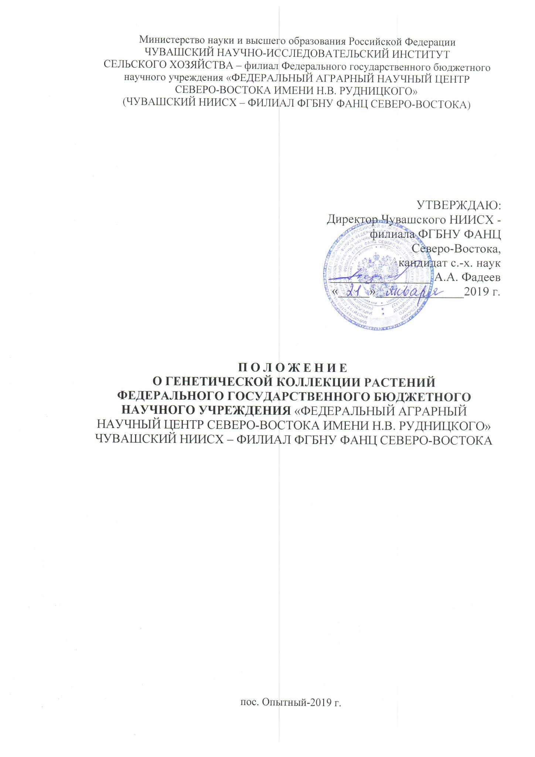

1. Общие положения
- Настоящее Положение разработано в Чувашском научно-исследовательском институте сельского хозяйства-филиале Федерального государственного бюджетного научного учреждения «Федеральный аграрный научный центр Северо-Востока имени Н.В. Рудницкого»Чувашский НИИСХ-филиал ФГБНУ ФАНЦ Северо- Востока» (далее Чувашский НИИСХ-филиал ФГБНУ ФАНЦ Северо-Востока ) в соответствии с Уставом и определяет порядок формирования, сохранения, изучения генетической коллекции растений хмеля обыкновенного (Humulus lupulus L.) и работе с ней в Чувашский НИИСХ-филиале ФГБНУ ФАНЦ Северо-Востока.
- Держателем генетической коллекции, размещённой на территории закреплённой за Чувашским НИИСХ-филиалом ФГБНУ ФАНЦ Северо-Востока, является Чувашский НИИСХ-филиал ФГБНУ ФАНЦ Северо-Востока в соответствии с Уставом.
- По статусу генетическая коллекция хмеля обыкновенного относится к Российской (Федеральной) базовой коллекции генетических ресурсов растений, содержащая образцы генетических ресурсов, внесенные в Российский каталог генетических ресурсов культурных растений и находится на долгосрочном хранении в специализированных полевых генбанках.
- Целью формирования, сохранения, изучения генетической коллекции хмеля обыкновенного и работе с ней является создание фундаментальной основы исследований в растениеводстве, а также рациональное использование генетических ресурсов растений для создания новых сортов, отвечающих требованиям производителей и потребителей сельскохозяйственной продукции.
- Под генетической коллекцией растений понимается совокупность собранных, систематизированных и документированных в установленном порядке образцов генетических ресурсов растений хмеля обыкновенного, сохраняемых в живом виде в естественных местах произрастания в Чувашский НИИСХ-филиале ФГБНУ ФАНЦ Северо-Востока и имеющих научную ценность.
- В качестве единицы генетической коллекции принимается образец растения, характеризующийся уникальным набором функциональных единиц наследственности. Единица генетической коллекции сохраняется в коллекционном хмелепитомнике несколькими растительными образцами (5 единиц), произрастающих в полевых условиях. Коллекционный образец – основная единица хранения, обмена, изучения и последующего использования в различных научно-исследовательских или селекционных программах.
- Образцы генетической коллекции подразделяются:
- по статусу: на сорт, гибрид, дикий вид, мутант, селекционный ресурс;
- по месту происхождения: отечественный, неизвестный, полученый из разных стран.

2. Регламент работы с генетической коллекцией.
2.1. Для обеспечения доступа внешних пользователей и оптимизации работы с генетической коллекцией растений хмеля обыкновенного в Чувашский НИИСХ-филиале ФГБНУ ФАНЦ Северо-Востока на базе учреждения Приказом директора создаётся Центр коллективного пользования «Мировая коллекция хмеля» (далее ЦКП «МКХ») и назначается его руководитель.
2.2. Имеющееся мировое растительное рразнообразие хмеля обыкновенного закрепляется за конкретным исполнителем – исследователем по направлению тематики НИОКР «Сохранение, поддержание и изучение генетических коллекций», который имеет планы посадок, ведёт учёт сохраняемых единиц коллекции, определяя их статус и назначение, проводит изучение и включает в селекционную работу.
2.3. Полная информация о составе, пополнении, систематизация, ведение базы данных, учет работы с образцами и изучение генетической коллекции находится у руководителя ЦКП «МКХ».
2.4. Полная информация о составе коллекции каталогизируется и издаётся типографским способом не реже чем 1 раз в 5 лет, а также размещается на сайте учреждения www.ниисх.рф с обновлением не реже 1 раза в год.

3. Порядок работы с генетической коллекцией хмеля обыкновенного
3.1. Учёт образцов генетической коллекции – деятельность по созданию баз данных, включающих паспортные, описательные и оценочные данные образцов коллекций генетических ресурсов растений ведётся по форме (Приложение 1).
3.2. Ответственность за учет образца генетической коллекции и его регистрацию в генетической коллекции несет руководитель ЦКП «МКХ».
3.3. Для учета образца генетической коллекции ресурсов создается паспорт образца. Паспорт образца содержит сведения о ботаническом и научном названиях, дате поступления в коллекцию генетических ресурсов растений Чувашский НИИСХ-филиала ФГБНУ ФАНЦ Северо-Востока, географическом происхождении и родословной, сведения об основных простых наследуемых характеристиках, проявление которых не зависит от условий внешней среды, сведения о генетической структуре, информацию, содержащую сведения о проведенных полевых и лабораторных исследованиях, селекционных признаках и сельскохозяйственном потенциале. Паспорт образца заполняется в бумажном и электронном виде.
После составления паспорта образцу генетической коллекции присваивается порядковый номер идентичный номеру паспорта. Порядковый номер присваивается лицом, ответственным за систематизацию и ведение базы данных генетической коллекции Чувашский НИИСХ-филиала ФГБНУ ФАНЦ Северо-Востока. После присвоения паспорту и образцу генетической коллекции порядкового номера информация об образце подлежит опубликованию на сайте учреждения www.ниисх.рф.
3.4. Опубликованию на сайте подлежит следующая информация: порядковый номер образца в генетической коллекции Чувашский НИИСХ-филиала ФГБНУ ФАНЦ Северо-Востока, ботаническое название и название образца.
Прочая информация является конфиденциальной и доступ к ней осуществляется только в соответствии с регламентом, установленным Чувашский НИИСХ-филиалом ФГБНУ ФАНЦ Северо-Востока.
Паспорт образца генетической коллекции в бумажном и электронном виде хранится в защищенном помещении, доступ к которому имеет только лицо, ответственное за ведение базы данных генетической коллекции Чувашский НИИСХ-филиала ФГБНУ ФАНЦ Северо-Востока – руководитель ЦКП «МКХ».
3.5. Обмен образцами генетической коллекции проводится на основании заключённого соглашения о творческом сотрудничестве с указанием направления сотрудничества.
3.6. Передача и получение единиц(ы) образцов(а) генетической коллекции производится по акту с обязательным указанием названия образца, количества и вида передаваемого материала, его статуса, а также лиц, осуществляющих процесс передачи: исполнителя, ответственного за сохранение и изучения образца, получателя, директора, в чьём ведении находятся и откуда передаются образцы коллекции (Приложение 2).
3.7. Сведения о сохраняемых единицах (объёмы каждой единицы образца) ежегодно обновляются на основании проводимых ревизионных учётов с составлением актов подтверждающих пополнение, а также убытие образцов из коллекции с обоснованием причин. Обновлённая информация размещается на сайте учреждения www.ниисх.рф.

ПРИЛОЖЕНИЕ 1
к положению о генетической коллекции растений
Чувашский НИИСХ – филиал ФГБНУ ФАНЦ Северо-Востока

Форма учёта коллекционного образца
1. Ботаническое название (русское и латинское)
2. Место расположения генетической коллекции
3. Ответственный исполнитель.
№ п/п | Номерпо  ката-  логу | Название  образца | Происхож-дение | Статус  образца | Дата поступле-ния образца | Откуда получен образец | Вид посадоч-ного материала  обра | Количе-ство образца
Примечание: «Статус образца» – сорт (АС), гибрид (ВХ), дикий вид (WL), мутант (М), селекционный ресурс (BR)

ПРИЛОЖЕНИЕ 2
к положению о генетической коллекции растений
Чувашский НИИСХ – филиал ФГБНУ ФАНЦ Северо-Востока

УТВЕРЖДАЮ:
Директор Чувашский НИИСХ –
филиала ФГБНУ ФАНЦ Северо-Востока
___________А.А. Фадеев
«____»_________2019г.

АКТ

приёма-передачи образцов(а) генетической коллекции Чувашский НИИСХ –филиала ФГБНУ ФАНЦ Северо-Востока
В рамках Соглашения о творческом сотрудничестве между Чувашский НИИСХ-филиалом ФГБНУ ФАНЦ Северо-Востока и __________________________________________________________________________________________________________________________________________________________________________________________________________________________________________
(полное и краткое наименование учреждения)
от _____________ произведена передача образцов(а) генетической коллекции хмеля
^{(дата соглашения)}
обыкновенного, от _____________________________________________________________
______________________________________________________________________________
(ФИО сотрудника, должность), кому (ФИО, должность),
в следующем количестве и составе:
№ п/п | Культура | Название образца | Происхождение | № по  каталогу | Вид передаваемого материала | Количество материала
для использования ___________________________________________________________

Передали: подпись должность, ФИО (исполнитель)
подпись должность,. ФИО (руководитель группы)
Принял: подпись должность, ФИО (получатель)
Дата составления акта

